好讀周報

剪報+數位專題報告

# 一、設計理念

升上高年級，閱讀除了能拓展視野，吸收新知，更重要的是要學會提出自己的看法，接納不同的聲音。高年級開始接觸議論文，如何確認論點、蒐集資料，以及統整歸納，《好讀周報》中都有值得思考的主題，是一份豐富多元的資源媒介。透過的各個專題版面，讓孩子循序漸進的練習，從被動了解到主動關心，從議題引發思考，讓讀報變得有「內容」。

# 二、教學目標

1. 能引發讀報興趣，培養讀報習慣，主動關心時事。
2. 能利用閱讀策略，並擷取重點摘要。
3. 閱讀後，能與人分享，相互合作討論。
4. 能從文章中學習寫作技巧並運用。
5. 能透過閱讀，運用數位Padlet找尋相關資料分組上台報告

# 三、十二年國教課綱之對應

## 教學重點與核心素養對應表

|  |  |  |
| --- | --- | --- |
| **學習重點** | **學習表現** | 1-Ⅲ-3 判斷聆聽內容的合理性，並分辨事實或意見。   1. Ⅲ-4 結合科技與資容的主題、重要細節與結構邏輯。   2-Ⅲ-7 與他人溝通時能尊重不同意見。  5-Ⅲ-10 結合自己的特長和興趣，主動尋找閱讀材料。   1. Ⅲ-11 大量閱讀多元文本，辨識文本中議題的訊息或觀點。 2. Ⅲ-2 培養思考力、聯想力等寫作基本能力。 |

|  |  |  |
| --- | --- | --- |
|  | **學習內容** | Ad-Ⅲ-2 篇章的大意、主旨、結構與寓意。  Bc-Ⅲ-3 數據、圖表、圖片、工具列等輔助說明。  Bd-Ⅲ-1 以事實、理論為論據，達到說服、建構、批判等目的。  Ca-Ⅲ-1 各類文本中的飲食、服飾、建築形式、交通工具、  名勝古蹟及休閒娛樂等文化內涵。 |
| **核心素養** | * 1. 2 具備探索問題的思考能力，並透過體驗與實踐處理日常生活問題。   2. 2 具備科技與資訊應用的基本素養，並理解各類媒體內容的意義與影響。   3. 3 具備理解與關心本土與國際事務的素養，並認識與包容文化的   多元性。 | |

# 四、教學對象與時間

教學對象為高年級之學生，利用綜合課及每週一堂綜彈性課實施課程，若其他領域配合，亦會融入課程，另學生會利用課餘時間自學。五、課程架構

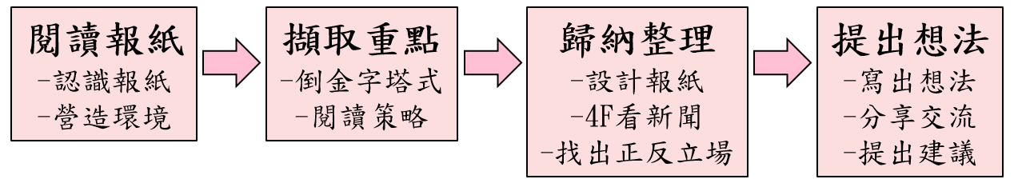

**六、教學設計**

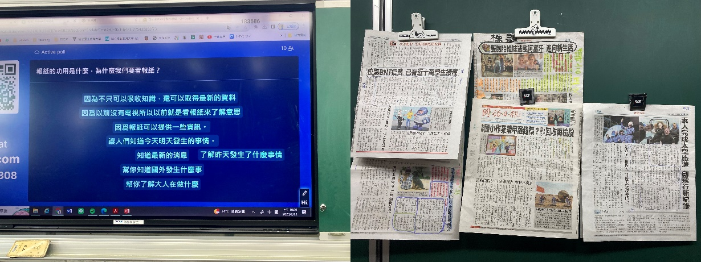

目標：教師營造讀報環境，學生能認識報紙，並喜愛閱報。**一、認識報紙**

教師介紹報紙為用「紙張」呈現的一種新聞媒體，有傳遞消息的功能，而最

具特色的是報紙的多元性與時效性。簡單介紹臺灣目前主要流通的報紙，以及戒嚴時期曾實施報禁的歷史，使學生感受新聞自由的可貴。

教師帶著學生認識報紙的要素以及版面，並觀察《好讀周報》是否報紙版面都相同。

↑左：教師提問報紙的功用是什麼？運用 slido 的文字雲呈現出學生的想法。右：介紹完報紙要素之後，實作練習。

活動：聽提示，猜新聞

教師給予提示，讓學生猜猜看新聞或文章可能在說什麼，這篇會在什麼版面，學生能更認識各個版面與內容。熟悉之後可讓學生自行出題。

第一階段：閱讀報紙

## 二、營造讀報環境

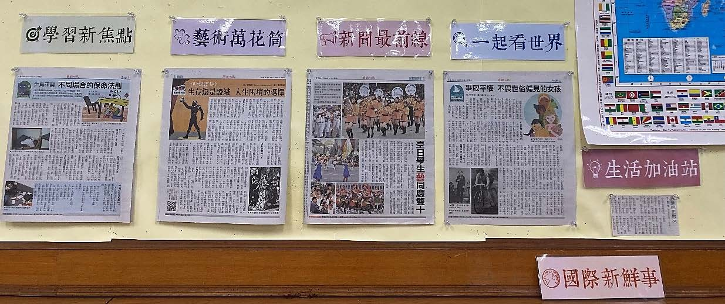

* 1. 養成閱報習慣

每星期一、二早自習為自主閱報時間，教師每天會利用 5 至 10 分鐘導讀報紙。

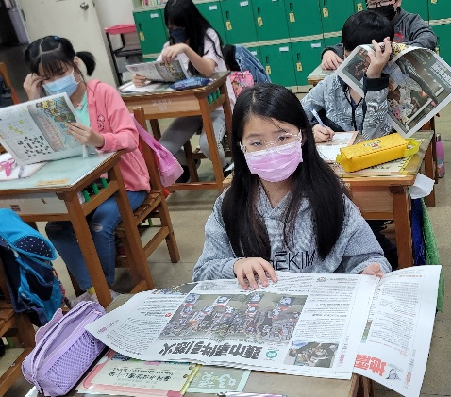

* 1. 融入教室布置

起初由教師選報、剪報後貼在後方布告欄，後一星期由一小組負責。

* 1. 我要推薦

除了教室後方的報紙欄位外，學生若有想和同學分享的新聞和文章，或是和目前所學的相關內容，可填寫「我要推薦」單，簡述推薦原因以及內容。

* 1. 好詞佳句

一週一次指定閱讀報紙 8、9 版兒童版，挑選好詞佳句，相互分享，從同儕作品中學習寫作方法。

* 1. 朗讀報紙

不定時的小任務，朗讀對象也會有所不同， 教師可根據學生朗讀了解孩子閱讀能力。

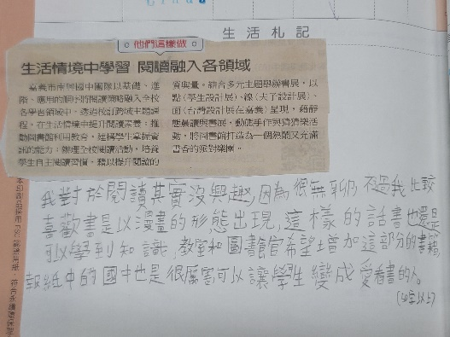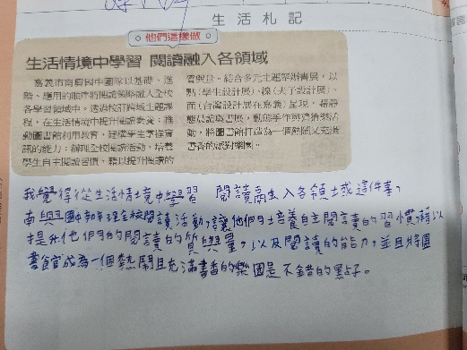

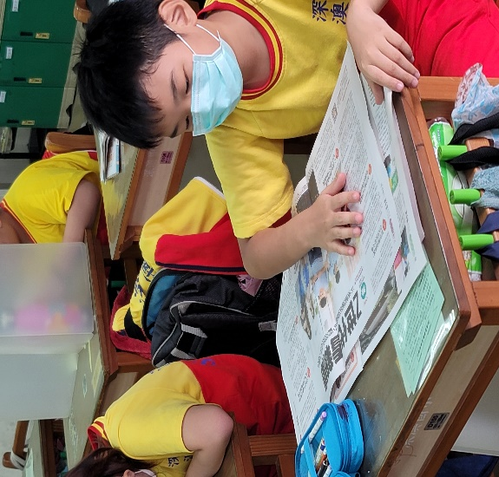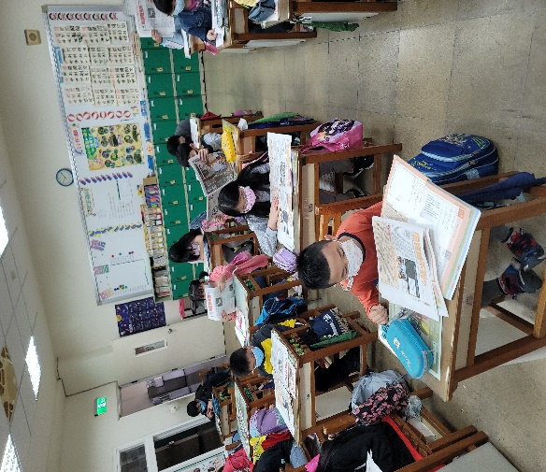

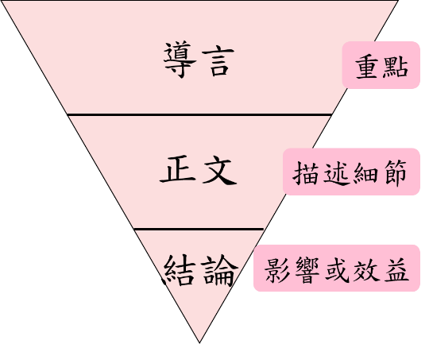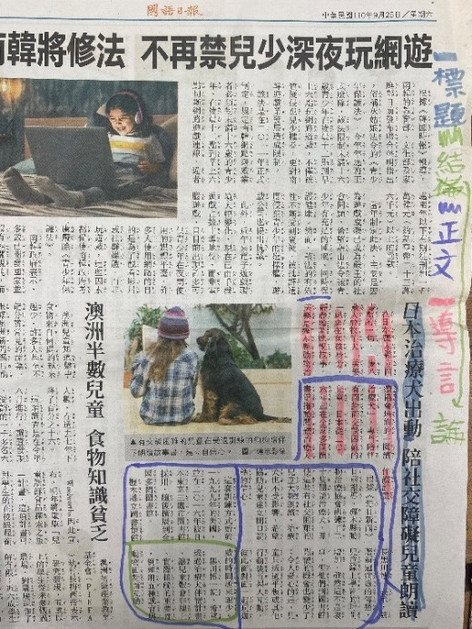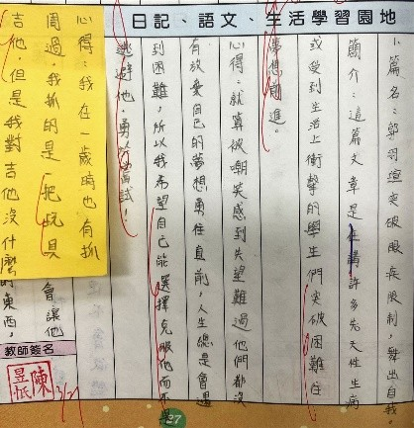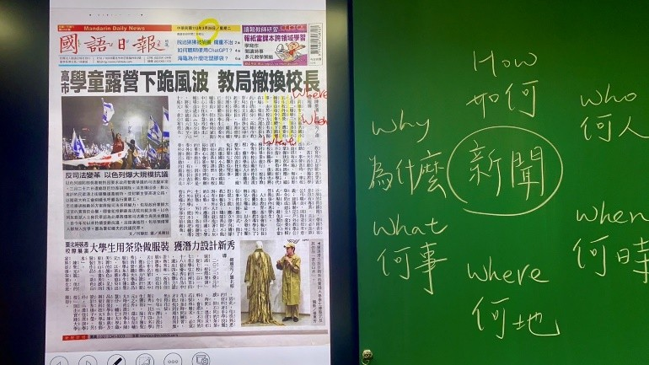

第二階段：擷取重點

目標：運用策略快速找出重點，練習組織文章的能力**一、認識倒金字塔寫作形式**

倒金字塔式為新聞報導常見的寫作手法，目的是讓讀者容易閱讀，也能快速

了解新聞的要點。

← 教學後，學生實作練習。

## 二、學習閱讀策略

1. 預測標題

學會看新聞標題，從新聞標題中思考報導內容。熟悉後進行下標練習，將標題遮住，看內文下標，再比較自己與記者編輯的標題。

2.5W1H 讀新聞

* + 運用策略帶著孩子看新聞。

第三階段：歸納整理

## 一、設計報紙

結合課文，自選主題，以課文改寫的方式，改成報導形式。

配合五上康軒第四課〈不一樣的醫生〉，此課為應用文，為新聞報導的形式。結合前面課程所學的新聞寫作形式 倒金字塔結構，讓學生嘗試利用前面三課課文改寫成新聞報導。

## 二、4F 看新聞

運用英國學者 Roger Greenaway 提出的「動態回顧循環」Active Reviewing Cycle，引導學生從閱讀中反思。

## 三、找出正反立場

〈村長公民課〉與每週一出版的〈專題報導〉，常提供時事或與學生密切相關的議題討論，報紙上會列出不同的意見，值得學生思考。

第四階段：提出想法

## 一、寫出想法

整理完正反論點，學生一定會有比較認同的意見，請學生寫下來。**二、分享交流**

寫下想法後，更重要的是要讓想法被聽見或看見，因此學生寫完之後，與旁

人或小組分享，或是運用便利貼，將想法貼出來，大家相互交流分享。

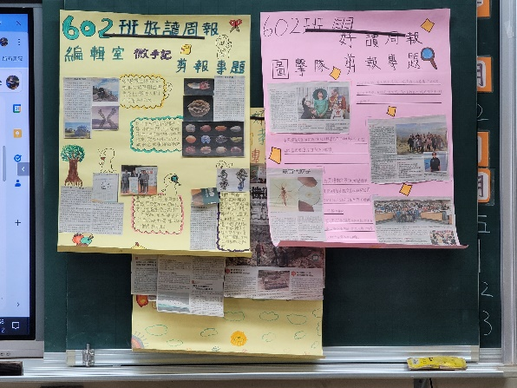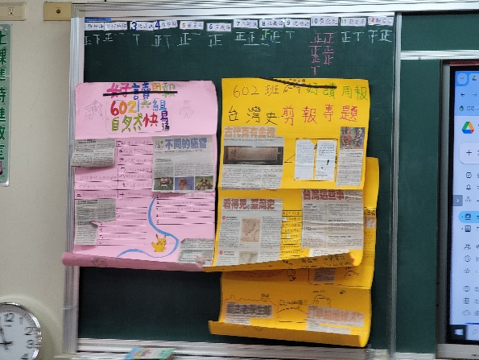

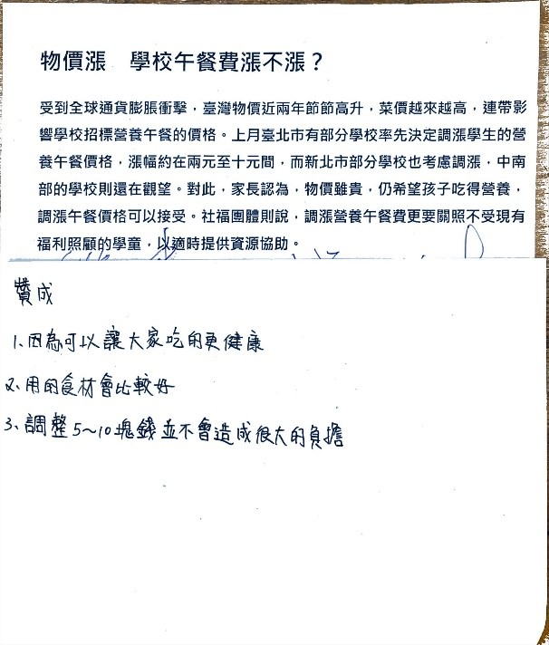

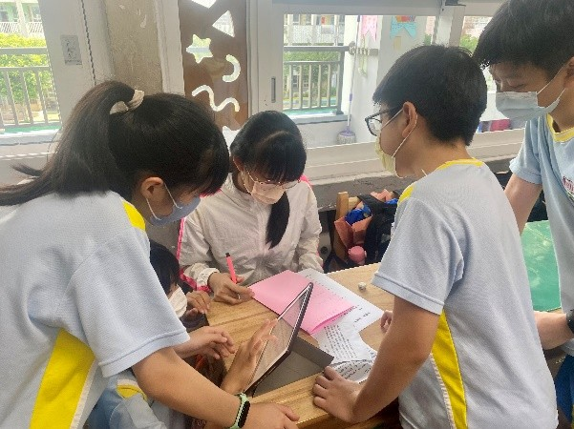

**三、提出建議**

雖然有些議題的決策者是政府，但小學生也可以提出建議，經過整理、交 流，參考國、內外做法之後，這項議題有沒有更好的建議？請孩子寫下來。經過幾週的練習，學生熟悉確定論點之後，必須找尋資料佐證論點，於是換

個方法。先給予學生討論的主題，一組六人，再拆分成贊成/反對兩小組，分別蒐集資料。隔天再將報紙上的論點與論據給孩子看，如此正反兩方的意見會更全面，再經由各小組的分享，分享完其他人。

← 讓孩子自行選擇有興趣的主題， 只給予事件起因，不描述立場。

↑小組收集資料、討論。

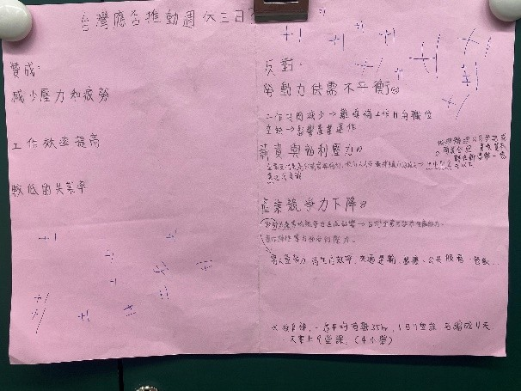 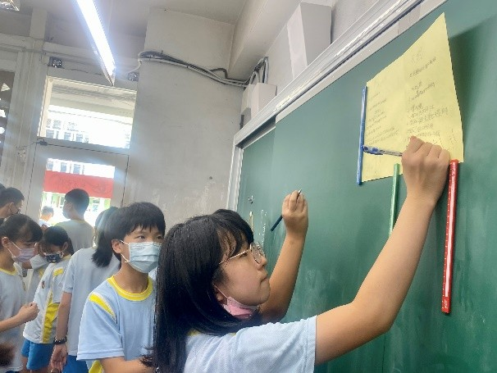

* 討論完將論點整理成海報，各組分享後大家進行投票。

**七、評量方式**

評量方式含教師評量、同學互評與自評，另兼顧形成性評量與總結性評 量。形成性評量包含學生參與度、小組討論情形，總結性評量包含寫作、剪報與發表。

# 八、教學省思

一方方報紙，為孩子們打開連結古今中外的窗，映入眼簾的知識猶如窗外的風景奇妙而充滿變化。然而面對發展快速的數位趨勢，媒體與社交網路的普及，人們可以輕鬆的獲取訊息，為報紙迎來新挑戰。我想帶給孩子的除了領略讀報的美好，更是如何結合現代科技與資源，做出有效的學習，培養帶得走的能力。

我非常喜歡並享受每日與學生分享當日新聞的時間，「我昨天也有從新聞上看到這個 」、「我我爸也說 」，漸漸的，每日老師所講的時間越來越少， 學生之間的討論越來越熱烈，聽著孩子分享從不同媒介獲取的所見所聞，身為老師，只願能如同投下小石子般，哪怕只是泛起一點點漣漪，也十分值得。

然而要將所見所聞，化為所思所感，還是有段距離，有些孩子不太願意動腦思考，太習慣依賴他人幫助，因此我採取循序漸進，運用不同方式，帶領孩子們產出想法，這是我覺得最重要也最有意義的，也符合十二年國教課綱所提倡自主學習的精神。而每次討論的主題都不一樣，可以從中看到學生的個性， 有些孩子有大膽的想法，有些採取保守作法或維持現狀，在相互交流討論之 後，最後我會再問一次大家的立場，常常有被說服而跑票的情形呢！

另外，我認為這些活動也有助於提升低成就孩子的學習動機，學業成績不佳但可能有著天馬行空，充滿巧思的想法，中後段的學生在「提出想法」階段甚至表現得比前段學生還要好，學生獲得鼓勵後更投入下一次的分享，這就是老師所樂見的課堂風景。

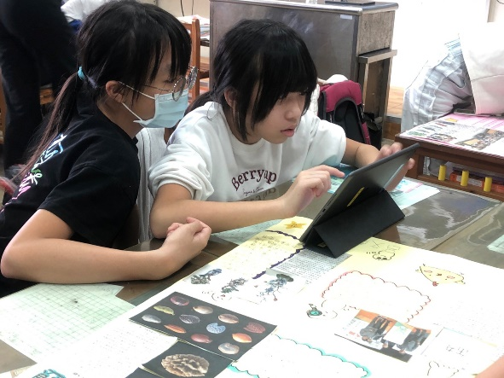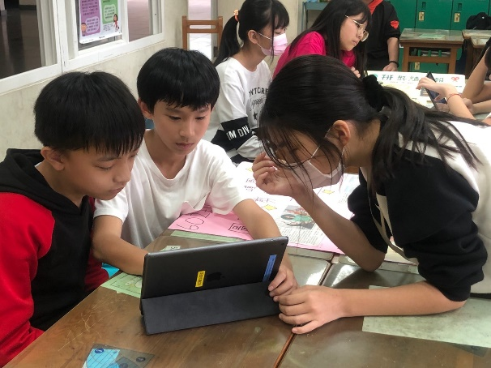

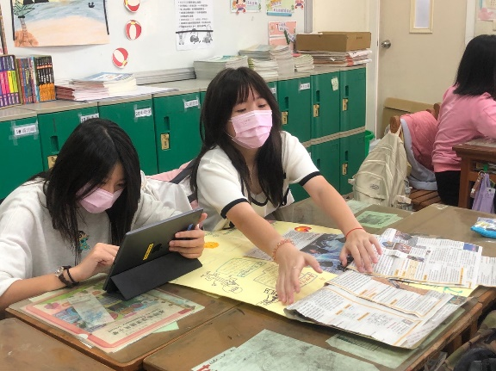

* + - 除了紙本閱讀，介紹國語日報的網站，提供線上閱讀。

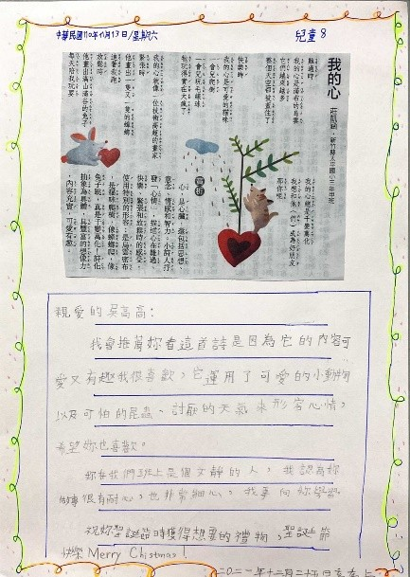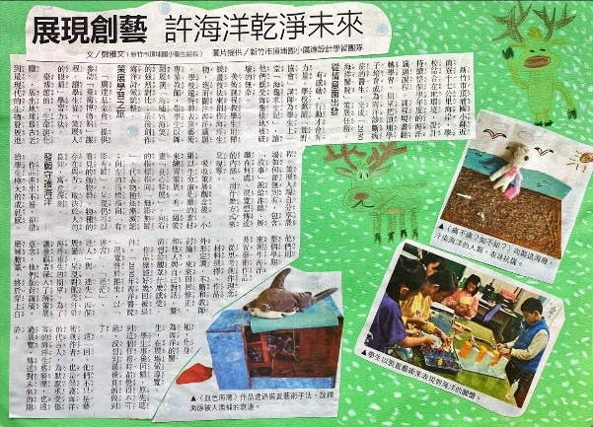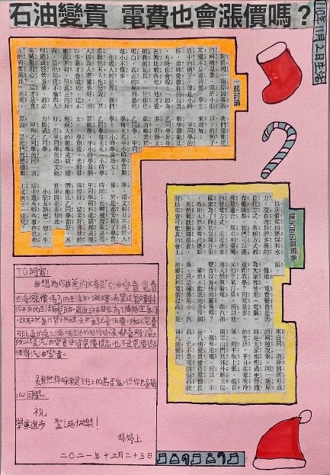讀報對學生來說是一份禮物，過程中不僅學到報紙中的知識，更有分組合作學習、資訊統整應用、科技工具的使用、人文素養的提升、對周遭事物的敏銳度等，期許孩子們帶著這份禮物與收穫邁向國中、高中以及未來。